Creare una firma di posta elettronica in Outlook Web App

In un Web browser accedere a Outlook Web App (OWA)
Nella barra di spostamento scegliere Impostazioni > Opzioni.
In Opzioni scegliere Impostazioni > Posta.

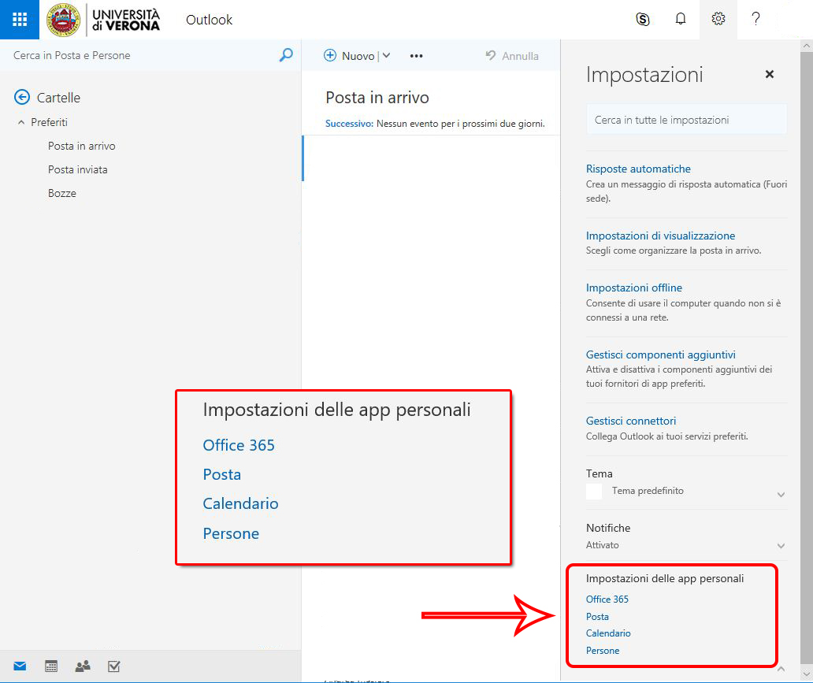
Figura 1 Sezione "Impostazioni delle app personali", premere "Posta".

Nella casella di testo in Firma di posta elettronica digitare la firma da usare. Usare la barra di formattazione rapida per modificare l'aspetto della firma.
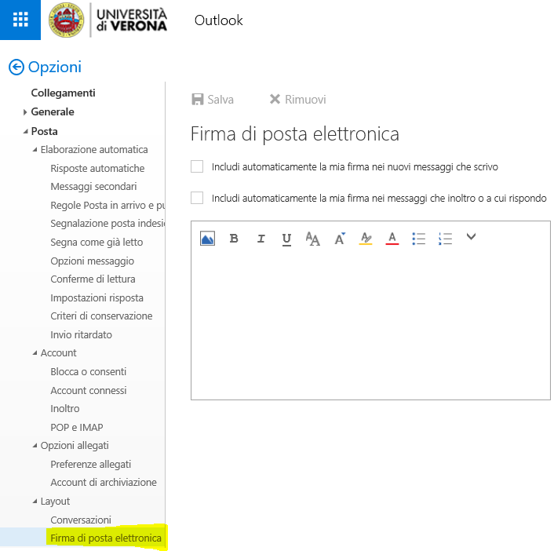
Figura 2 Sezione "opzioni", premere "Firma di posta elettronica" sotto la voce "Layout".

Esempio:
Per la compilazione delle e-mail si ricorda che il “Manuale di Identità Visiva Digital di Ateneo”, al punto 5.3 consiglia di:
- scrivere in colore nero;
- usare un form lineare in corpo10 o 11 pt;
- concludere con cognome e nome dello scrivente a cui far seguire l’indicazionedi:unità e area di appartenenza, direzione,Università degli Studi di Verona,
indirizzo,telefono sito web:
- In conclusione è possibile inserire l’indicazione di
Donazione del 5x1000

